2

8/06/2024

Bionexo

RESULTADO – TOMADA DE PREÇO

N° 2024272TP56340HEMNSL

O Instituto de Gestão e Humanização – IGH, entidade de direito privado e sem fins lucrativos, classificado

como Organização Social, vem tornar público o resultado da Tomada de Preços, com a finalidade de

adquirir bens, insumos e serviços para o HEMNSL - Hospital Est. Maternidade Nossa Senhora de Lourdes,

com endereço à Rua 230, Qd. 709, S/N, Setor Nova Vila, Goiânia/GO, CEP: 74.640-210.

Bionexo do Brasil Ltda

Relatório emitido em 28/06/2024 14:14

**Comprador**

IGH - Maternidade Nossa Senhora De Lourdes (11.858.570/0005-67)

RUA 230, QUADRA 709 LOTE 11 - SETOR NOVA VILA - GOIÂNIA, GO CEP: 74640-210

**Relação de Itens (Confirmação)**

Pedido de Cotação : 336466331

COTAÇÃO Nº 56340 - ACESSORIOS DE EQUIPAMENTOS MEDICOS - HEMNSL FEV/2024

Frete Próprio

Observações: -\*PAGAMENTO: Somente a prazo e por meio de depósito em conta PJ do fornecedor. \*FRETE: Só serão

aceitas propostas com frete CIF e para entrega no endereço: RUA 230 QUADRA 709 LOTE 11 - Setor Nova Vila,

Goiânia/GO CEP: 74640-210, dia e horário especificado. \*CERTIDÕES: As Certidões Municipal, Estadual de Goiás,

Federal, FGTS e Trabalhista devem estar regulares desde a data da emissão da proposta até a data do pagamento.

\*

REGULAMENTO: O processo de compras obedecerá ao Regulamento de Compras do IGH, prevalecendo este em relação

a estes termos em caso de divergência.

Tipo de Cotação: Cotação Normal

Fornecedor : Todos os Fornecedores

Data de Confirmação : Todas

**Faturamento**

**Mínimo**

**Prazo de**

**Entrega**

**Validade da**

**Proposta**

**Condições de**

**Pagamento**

**Fornecedor**

**Frete Observações**

**HIPROMED-MORIAH COMERCIO,**

**IMPORTACAO E SERVICOS LTDA**

BELO HORIZONTE - MG

3 dias após

confirmação

1

R$ 500,0000

07/03/2024

30 ddl

CIF

null

DANIEL REIS - 31 2551-5525

vendas01@hipromed.com.br

**[Mais informações](javascript: f_mais_info(225549))**

**Programação**

**de Entrega**

**Preço**

**Unitário Fábrica**

**Preço**

**Valor**

**Total**

**Produto**

**Código**

**Fabricante**

**Embalagem Fornecedor Comentário Justificativa**

**Rent(%) Quantidade**

**Usuário**

TERMO

HIGROMETRO

DIGITAL KR42 -

ALÉM DE MEDIR A

TEMPERATURA

AMBIENTE (IN) E

A UMIDADE

RELATIVA DO AR

(%RH), O KR42

MEDE TAMBÉM A

TEMPERATURA

EXTERNA (OUT)

ATRAVÉS DE UM

SENSOR

CONECTADO AO

INSTRUMENTO

VIA CABO. OS

VALORES

MÁXIMOS (MAX) E

MÍNIMOS (MIN)

DAS 3

GRANDEZAS SÃO

REGISTRADOS

CONTINUAMENTE.

INDICA TAMBÉM

O HORÁRIO

;-

Danielly

Evelyn

Pereira Da

Cruz

HIPROMED-

MORIAH

COMERCIO,

IMPORTACAO

E SERVICOS

LTDA

CIRURGICA

SANTA

HELENA não

atingiu

faturamento

minimo.

TERMOHIGROMETRO

MAX/ MIN AK28 -

AKSO

R$

R$

R$

750,0000

1

63321

-

CAIXA

null

5 Unidade

150,0000 0,0000

04/03/2024

08:52

(HH:MM) E A

DATA (MÊS DIA).

RECURSOS:

REGISTRO DE

MÁXIMAS (MAX) E

MÍNIMAS (MIN)

SELEÇÃO DA

UNIDADE DE

MEDIÇÃO C / F

SELEÇÃO DO

FORMATO DE

HORÁRIO

(12/24H)

RELÓGIO /

ALARME / C

**Total**

**Parcial:**

R$

750,0000

5

.0

Total de Itens da Cotação: 1

Total de Itens Impressos: 1

https://bionexo.bionexo.com/jsp/RelatPDC/relat\_adjudica.jsp

1/2

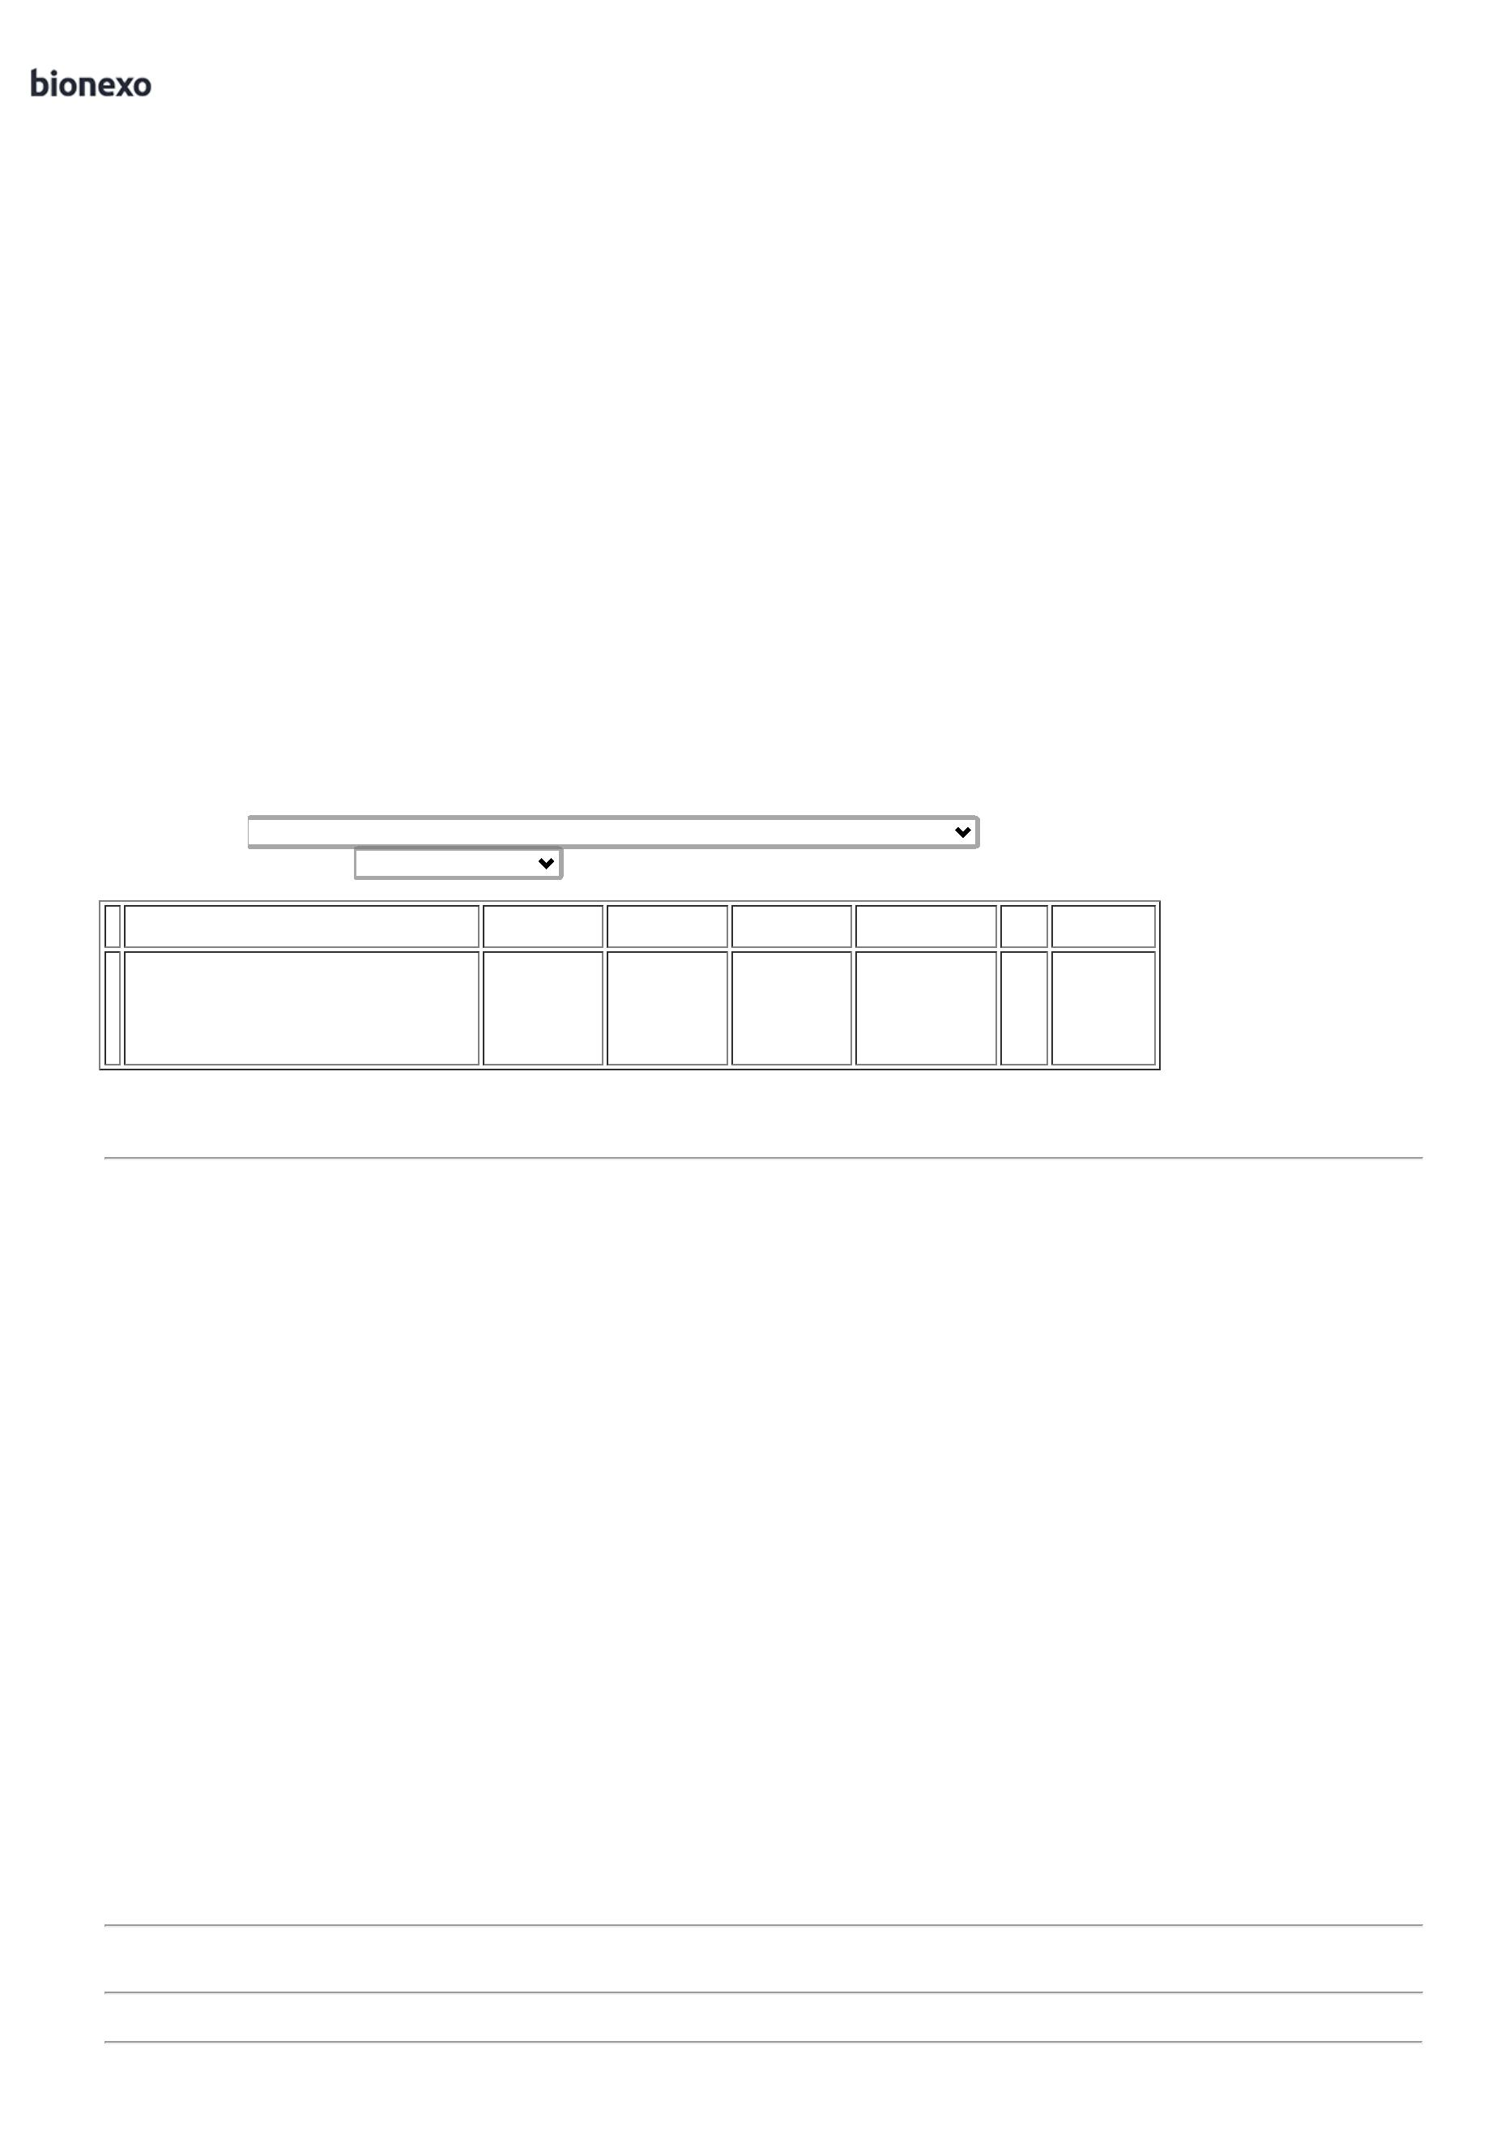

2

8/06/2024

Bionexo

**Total**

**Geral:**

5.0

R$

750,0000

Clique [aqui](javascript:chama_completo(336466331)) para geração de relatório completo com quebra de página

https://bionexo.bionexo.com/jsp/RelatPDC/relat\_adjudica.jsp

2/2

